广州市职业病防治院
建设项目职业卫生技术报告信息网上公开表
表式号：BG31-01
1、建设单位（用人单位）
名 称 | 广州地铁九号线一期工程
地 址 | 花都
联系人 | 吴丹
报告类型 | 职业病危害因素定期检测报告
项目名称 | 广州地铁九号线一期工程控制效果评价检测报告
2、技术服务项目组成员
编写者 |  | 黄海文 |  |  | 校核者 |  |  | 陈坚 |  |  | 批准者 |  | 邓颖聪
3、现场信息
（1）现场调査
专业技术人员名单 |  |  | 黄海文、邓颖聪 |  |  |  |  |  |  | 调查时间 |  |  |  | 2020.5.10
（2）现场采样、现场检测
专业技术人员名单 |  |  | 黄海文、邓颖聪、岑子博、廖阳、凌伟洁、彭志恒 |  |  |  |  |  |  | 采样、检测时间 |  |  |  | 2020.7.6-9.30
（3）建设单位陪同人
主陪人员 |  |  | 吴丹 |  |  |  | 其他人员
4、证明现场调查、现场釆样、现场检测的图像影像
现场调查 | 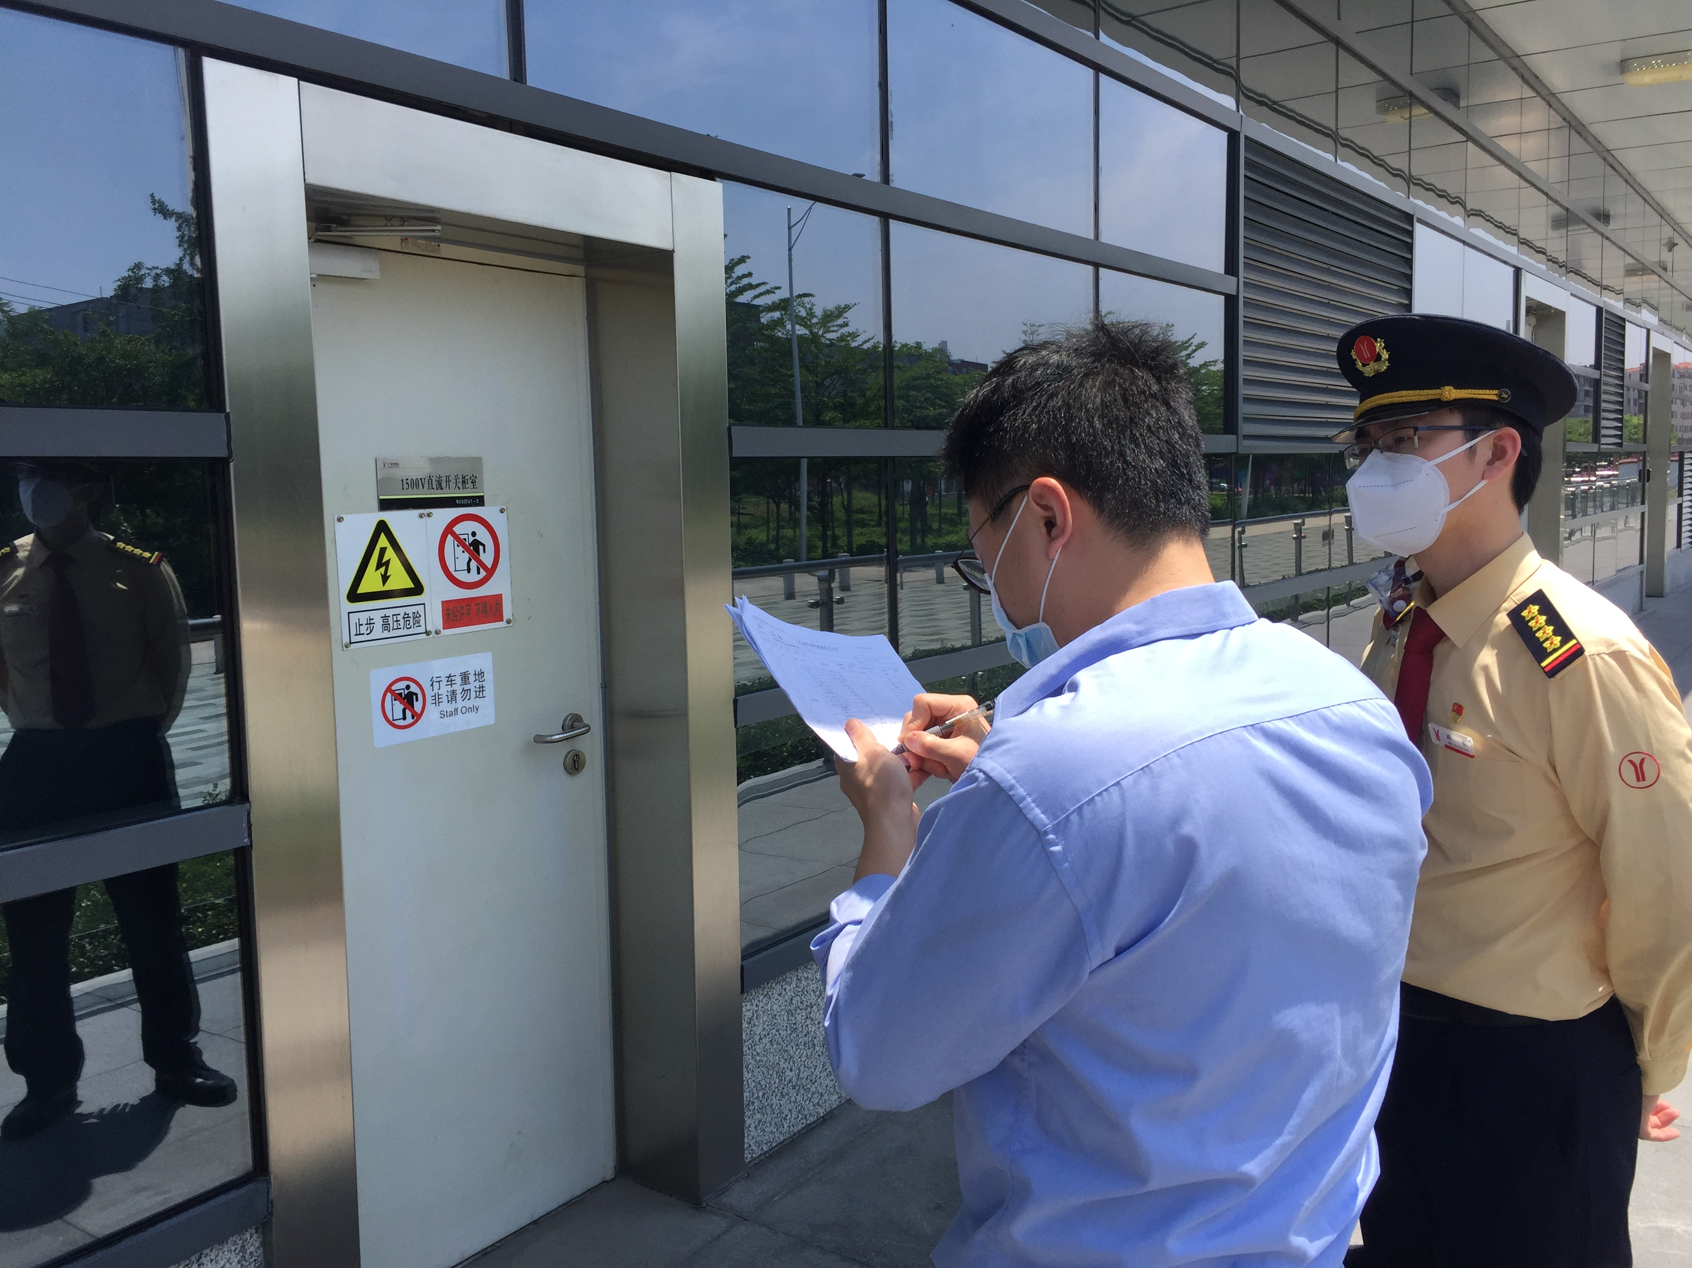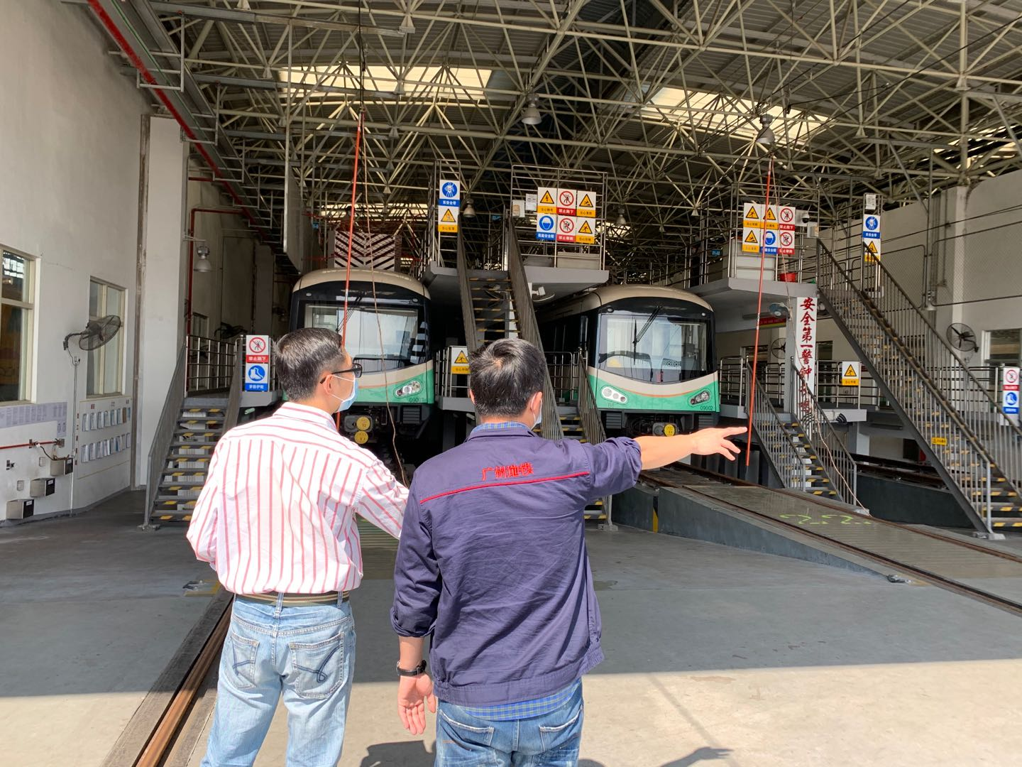
现场釆样 | 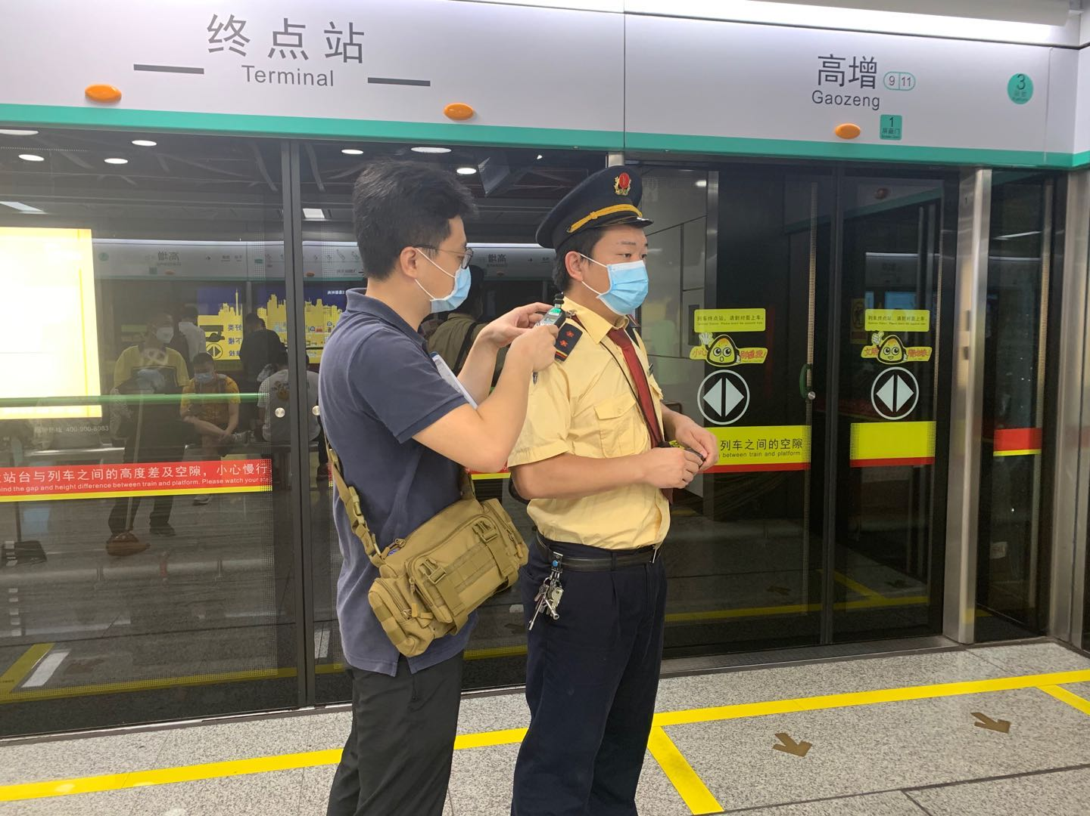
现场检测 | 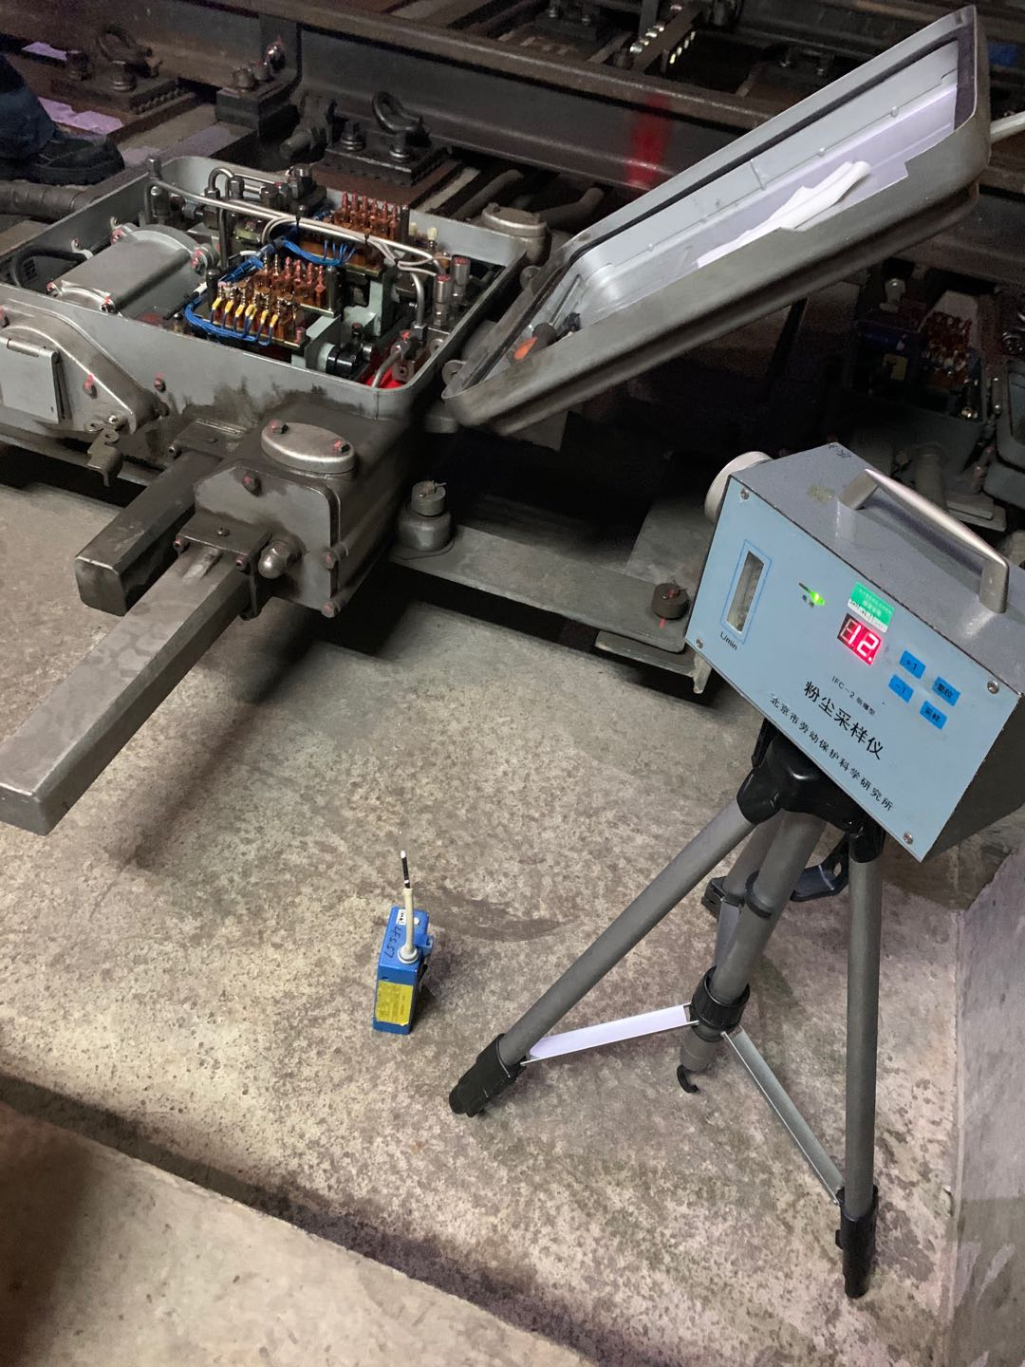
5、公开信息审核人 |  |  |  |  |  | 公开时间 |  |  |  |  |  | 单位盖章

